Администрация Нижегородского района города Нижнего Новгорода
Муниципальное бюджетное дошкольное образовательное учреждение
«Детский сад № 20»
603006, г. Нижний Новгород, ул. Володарского, д. 63, ул. Ковалихинская, д. 35А
тел./факс (831) 419-24-25, (831) 419-25-41
е-mail: whh20n@yandex.ru

Социально-познавательный проект «Славный Нижний- Родина моя»

Научно – познавательная конференция
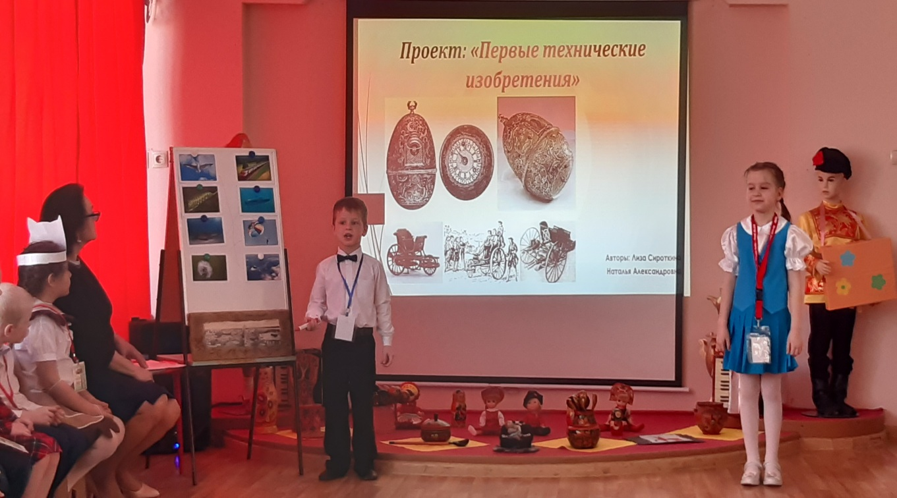
«Рекорды и достижения Нижнего Новгорода»

Тема: «Рекорды и достижения Нижнего Новгорода».
Цель: формировать универсальные компетентности у дошкольников.
Задачи:
- формировать познавательные компетенции: умение планировать, отбирать, анализировать, систематизировать информацию; готовить и представлять публично выступление, осваивать самостоятельно материал;
- формировать коммуникативные компетенции: умение пользоваться вербальными, невербальными средствами языка; взаимодействовать с окружающими;
- развивать личностные компетенции: осознание своего «Я»,уверенность в своих силах, самооценку;
- воспитывать самостоятельность, инициативу, познавательный интерес, любознательность, самопознание.
Предварительная работа: беседа («Что такое конференция?»); работа с энциклопедиями; рассматривание иллюстраций; знакомство с книгами о Нижнем Новгороде; подбор, чтение и разучивание стихотворений о Нижнем Новгороде, беседа о «Книге рекордов Гиннеса», знакомство с «Нижегородской книгой рекордов и достижений», изготовление ленты развития транспорта, подборка материала к игре «Превращения», подбор картинок к фотоальбому.
Оборудование: презентации, ноутбук, экран, проектор, макет Нижегородского кремля, детские поделки, рисунки, книги, энциклопедии, детские столы, музыкальный центр, картинки (птица, одуванчик, рыба, гусеница, самолёт, парашют, подводная лодка, поезд),маркеры, установка для гидропоники, выращенная зелень в поддонах, песок, керамзит, торф, вата, лента развития транспорта, альбом фотопутешествие, грамоты, микрофон, костюм Совы, красная ленточка, ножницы, буквы( С, О, В, А), шапочка канфедератка (две), грамоты.

Ход конференции.

Ребенок 1: В мире много мест красивых,
Но одно милее всех –
Это дивный край в России
Милый Нижний лучше всех.

Ребенок 2: Мы приветствуем вас, дорогие друзья! Этими замечательными словами мы открываем научно – познавательную конференцию «Рекорды и достижения Нижнего Новгорода»
Педагог: Стихотворение Захарова Александра Николаевича, дедушки Нины, «Расскажу тебе о городе, в котором ты живешь», читают участники конференции.

Был он первым в больших достиженьях,
Наш поставленный царственно город.
Находил всем проблемам решенья,
Ставил он за рекордом рекорды.

Минин вел ополчение отсюда,
И Россия вкусила свободу!
Нижегородскому смелому люду
Благодарна она год от года.

Земляки-народ трудолюбивый,
Есть заводы, фабрики и стройки.
По характеру – народ учтивый,
Добрый , и к невзгодам очень стойкий.

И в Победу вклад неоценимый
Привнесли в Войне нижегородцы.
Ветеранам в городе любимом
Всем за подвиги по праву воздается!

Нижний Новгород – город студентов.
И о нашей науке все знают.
Ведь учёные много патентов
В институтах своих получают.

Кремль – красавец, музеев не мало,
Колокольный звон душу всем греет.
Зоопарк есть, над Волгою Чкалов
И восходы над стрелкой алеют.

А у ярких рекордов без счета
Имена есть героев – спортсменов.
Окружил их наш город почётом,
Им готовит достойную смену.

Был трамвай наш первым – достоверно!
Первым в гору взобрался – не ново!
Поражается каждый, наверно,
Красотою Кольца городского!

Горький – Пешков тут вырос, родился.
Стал великим, здесь в «люди» он вышел.
С Нижним , славой сполна поделился,
За талант, что был дан ему свыше!

К кремлю ведет Покровка пешеходная,
Канатная дорога, парк «Швейцария».
С речных просторов - гудки теплоходные
Есть цирк, есть звёздный купол Планетария.

Чем мы больше тебя познаём,
Тем мы больше тобою гордимся!
Как мы счастливо в Нижнем живем!
Сделать лучше тебя мы стремимся!
Процветания тебе, дорогой!
Красоты, чистоты и уюта!
Нижний Новгород – это КРУТО! (дети говорят все вместе)
Педагог: Право открыть конференцию и перерезать ленту предоставляется Сове.
(выходит Сова и перерезает ленточку)
Педагог: Сова, участники конференции знают, что означает каждая буква в твоём имени.
Сова: Сейчас узнаем.
(Сова показывает буквы, участники конференции называют слова)
Дети: «С» - смекалистые
«О» - оригинальные
«В» - внимательные
«А» - активные
Педагог: Поприветствуем аплодисментами уважаемых экспертов (заведующий МБДОУ, заместитель заведующего, старший воспитатель) конференции. Желаем участникам конференции удачной защиты своих работ. Мы с большим интересом послушаем ваши познавательные труды. Свой проект представит любознательный мальчик Дмитрий.
Ребенок: Добрый день. Я,… , мне… лет. Я представляю проект «Нижегородский кремль – главный символ города».
Нижний Новгород – главный город Нижегородского края. Он является одним из старейших русских городов.
В древние времена на российские города часто совершались вражеские набеги. Жители для защиты своего города построили крепость, как опорный пункт обороны русских земель. Место для крепости было выбрано на высоком берегу, в месте слияния Волги и Оки.
Под руководством князя Юрия Всеволодовича были построены деревянные стены и высокий земляной вал со рвом. Крепость была построена по всем правилам инженерного искусства.
Стены Нижегородского кремля имеют самый длинный боевой ход – более 2 км.
Благодаря кремлю Нижний Новгород стал единственным городом в истории России, который ни разу не был захвачен врагом!
Нижегородский кремль – главный символ нашего города.

Педагог: Активная девочка Лиза представит технический проект.
Ребенок: Здравствуйте. Мне … лет, зовут меня … . Тема моего проекта «Первые технические изобретения.»
Вначале я вам предлагаю поиграть. Игра называется «Превращения».
Что мог придумать человек, глядя на объекты природы.
- Глядя на птицу - изобрёл самолёт.
- Глядя на одуванчик - изобрёл парашют.
- Глядя на рыбу - придумал подводную лодку.
- На гусеницу - изобрёл поезд.
Каждый день совершаются открытия.
200 лет тому назад в нашем городе родился выдающийся русский изобретатель Иван Кулибин. Он рос весёлым, трудолюбивым, целеустремлённым мальчиком. Ваня всё свободное время проводил за своим любимым занятием: вырезал из дерева маленьким ножиком разные игрушки, колёсики, судёнышки.
Иван Кулибин изобрёл много умных механизмов.
- Изготовил удивительные часы в виде утиного яйца. В корпусе помещались часовые механизмы, музыкальный аппарат, крошечный театр.
- Изобрел фонарь. Прожектор его давал сильный свет.
- Спроектировал деревянный мост через реку Неву.
- Изобрёл первый в мире лифт, велосипед, вентилятор.

Иван Кулибин-символ русского изобретательства.
Физкультминутка.
Педагог: На любой конференции есть небольшая пауза.
Ребёнок: На нашей конференции « Лирическая страничка».
Хорошая песня – это целый мир, который рассказывает о жизни, о людях, о добрых делах.
Для нижегородцев самой главной песней – стала « Сормовская лирическая». Нижегородский композитор Борис Мокроусов подарил её нам. Этой песне уже более 70 лет. Она стала гимном Нижнего Новгорода.

Педагог: «Сормовская лирическая»
Музыка: Б. Мокроусова
Слова: Е. Долматовского
Дети: (поют) 1. На Волге широкой, на стрелке далёкой
Гудками кого-то зовет пароход.
Под городом Горьким, где ясные зорьки,
В рабочем посёлке подруга живёт.
(поют два раза и танцуют вальс)

Педагог: Нина – юный эколог представит свой проект.

Ребенок: Добрый день!
Я представляю Вашему вниманию экологический проект. Экология – это наука, которая изучает взаимоотношение человека, животных и растений с окружающей средой. Мне в этом смысле было интересно узнать, если способ вырастить растения без земли.
И я выяснила, что такой метод существует и называется он – гидропоника. Впервые установку для гидропоники представил на Всероссийской выставке в Нижнем Новгороде. Ученый биолог – Климент Аркадьевич Тимирязев.
Гидропоника используется и в наши дни. Её даже называют технологией будущего из прошлого. Покажу это в своём эксперименте по выращиванию микрозелени в домашних условиях. Все мы знаем, как полезно употреблять зелень в пищу, особенно в межсезоньнье - в период простуд и недостатка витаминов.
Вот в таких лотках выращивают микрозелень. Он состоит из трёх частей: поддон, решетка и крышка.
Наливаем в нижний поддон воду до уровня решётки, на решетку коврик из субстрата и рассыпаем семена.
Крышка снимается через несколько дней, когда всходы немного подрастут
А что за субстрат? Есть такой материал каменная вата-имеет абсолютно натуральный состав. Материал отлично впитывает воду и поддерживает необходимую для молодых растений влажность. Благодаря натуральности, в нём не будет заводиться плесень и другие гнилостные бактерии. Его можно использовать многократно, промыв после сбора урожая под проточной водой.
Почему после посева ёмкости нужно закрывать? Потому что все семена начинают прорастать в темноте (они должны не просто проклюнуться, но и немного вытянуться). Далее ставим на свет и начинаем врезать и употреблять в пищу по мере роста.
Важно обеспечить проветривание, для этого оставляем небольшую щель. Можно в первый день после снятия крышки сбрызнуть растения водичкой, чтобы они постепенно отвыкали от влажной среды под крышкой. Больше никаких вмешательств в процесс - всё растёт само собой. Микрозелень, можно выращивать на подоконнике даже зимой, но лучше всё же под настольной лампой. Когда приходит время снять урожай, я срезаю его ножницами и укладываю его в контейнеры (с отверстием для проветривания).
Чтобы сохранить свежесть сбрызгиваю водой. Кстати, микрозелень - это не только витамины, но и белок, который помогает нашему организму правильно развиваться.

Вот такой простой и интересный способ выращивания растений –гидропоника. Хорошего вам здоровья и настроения.
Хорошего вам здоровья и настроения, с Вами была Нина.
Педагог: Вашему вниманию выступление Кирилла – будущего конструктора.
Ребенок:Добрый день. Я, …, мне… . Я хочу представить мой проект «Нижний Новгород – родина скоростного пассажирского флота».
С древних времен люди мечтали нестись по волнам со скоростью ветра. На ленте представлены этапы развития водного транспорта.
- Бревно является первым средством передвижения.
- Затем лодка, выдолбленная из цельного ствола дерева. Ее называли челн.
- Вскоре появилось весло.
- Следом парус.
- И вот уже красавцы- парусники идут по волне.
- После парусников изобрели современные корабли и судно на подводных крыльях.
Ростислав Евгеньевич Алексеев – наш земляк – конструктор, создатель скоростных пассажирских судов. Благодаря ему был создан скоростной флот России.
Сначала он придумал теплоход на подводных крыльях «Ракета». Корпус судна находился над водой, а крылья, как большие ладони, несли судно навстречу волнам. Красавица ракета стала символом нашего города. Потом появились «Метеор», «Комета», «Спутник», «Буревестник», «Восход».
Конструктор создал первый корабль – экраноплан для военно- морского флота.
Мы гордимся нашим земляком!

Педагог: Ребята, приглашаем вас в фотопутешествие «Самый, самый, самый лучший город на Земле!» представляют участники конференции.
Дети:
1. Нижний Новгород – самый большой город на Оке.
2. Волга самая крупная и многоводная река Русской Равнины и самая длинная река Европы.
3.Михайло – Архангельский собор самый древний из сохранившихся архитектурных сооружений Нижнего Новгорода. Это единственный памятник архитектуры на территории Нижегородского кремля дошедший до наших дней.
4. Чкаловская лестница имеет самый длинный подъём на волжских берегах. Она связывает верхнюю часть города с Нижневолжской набережной.
5. Валерий Чкалов легендарный летчик – испытатель совершил самый длинный беспосадочный перелет из Москвы в Америку.
6. Горьковская детская железная дорога имени Максима Горького была одной из самых крупных в нашей стране.
7.Речные паровые суда, построенные на Сормовской судоверфи, самые крупные и роскошные в мире.

8. « Воззвание Минина к нижегородцам» - самая большая картина России находится в музее Нижнего Новгорода.
9. Станция «Московская» Нижегородского метрополитена (четыре пути, две платформы) – самая широкая в России.
10. Канатная дорога имеет самый большой в Европе безопорный пролёт над водной поверхностью.
11.Нижегородский трамвай – самый первый трамвай Российской Федерации. Он первый поднялся на высоту около ста метров.

12. Нижегородский государственный цирк – самый крупный цирковой комплекс в Европе.

Педагог: Проекты научные вы защитили…
И тут, говорят, все рекорды побили!
Да, видим. Вы все ребятишки – что надо!
Пусть знанья и опыт вам будут наградой!
Наступает самый ответственный момент – подведение итогов конференции. Слово для подведения итогов предоставляется заведующему детским садом.
(Идет награждение участников конференции).

